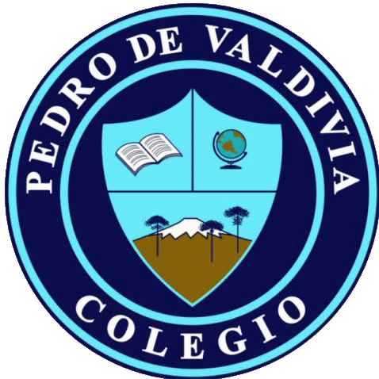
COLEGIO PEDRO DE VALDIVIA DE VILLARRICA
Departamento de Artes visuales
Carolna Cañón
Curso 1º medio

GUÍA Nº 2 LIBRO DE ARTISTA
ARTES VISUALES

NOMBRE:
CURSO: | 1º MEDIO | FECHA DE ENTREGA |  | 03 DE ABRIL DE 2020
OBJETIVO DE APRENDIZAJE  OA Nº2: Crear trabajos visuales basados en sus imaginarios personales, investigando el manejo de distintos materiales. |  |  | HABILIDADES DEL O.A |  | HABILIDADES DE LA GUIA
 |  |  | Conocer lo que es libro de artista |  | X
 |  |  | Indagar en nuevas técnicas asociadas al libro de artista |  | X
 |  |  | Aplicar nuevas técnicas |  | x

Instrucciones
Investiga y experimenta sobre distintas texturas y colores para incluirlas en tu libro de artista.
También pueder ver el siguiente video: https://youtu.be/4l8CqyTPP0k

MATERIALES:
- Lápices de colores (idealmente de cera) o lápiz grafito.
- Hoja blanca o de cuaderno.
- Creatividad.
- Objetos varios que encuentres en tu casa

PASOS:
- En la hoja realizar un rectángulo dividido en 6 cuadrados de 5x5cms cada uno (aproximadamente)
- Buscar objetos que tengan textura y ubicarlos bajo la hoja
- Con un lápiz pintar sobre la hoja para marcar la textura

Nota: poner una textura distinta en cada cuadrado.

Ejemplo de lo que buscamos lograr:

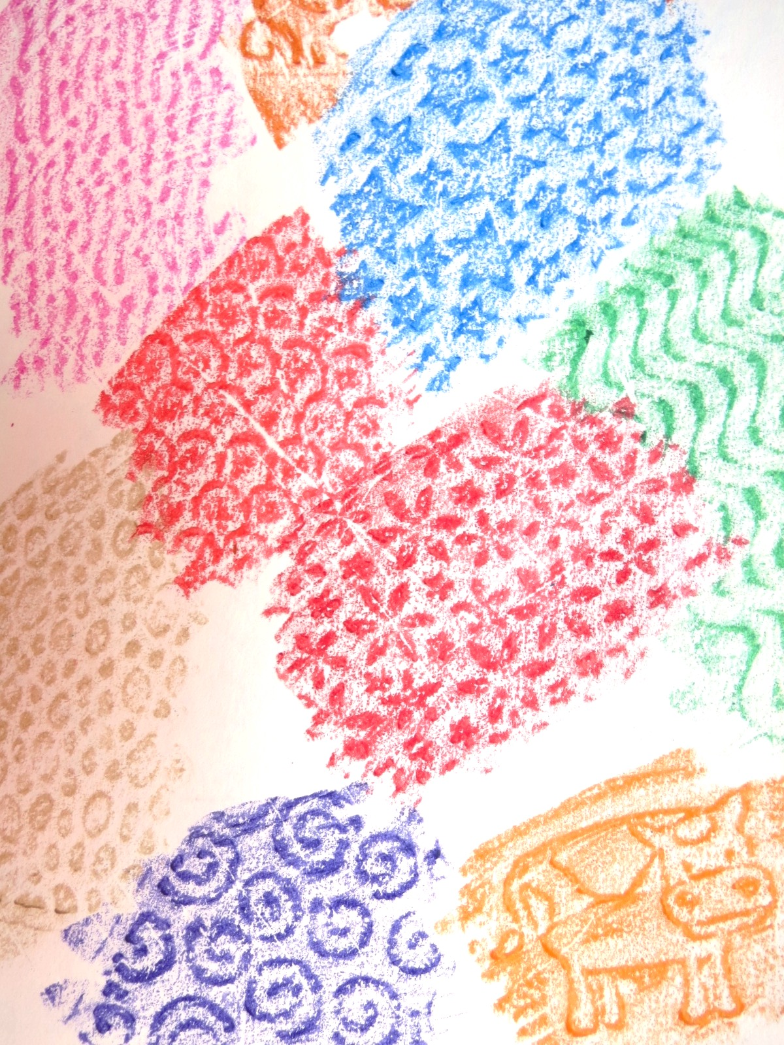
Después de experimentar con diferentes textura,
deberás crear una composición (puede ser paisaje, abstracto, conceptual, etc) con las testuras que encontraste en tu casa.

Recuerda que tiene que tener relación con las emociones y sentimientos que van a estar planteadas en tu libro de artista, por lo tanto tu trabajo tiene que responder a una emoción o sensación.

Recuerda que debes sacarle foto a tu experimentación y al trabajo final, todo eso debe ser enviado a mi correo profecarocanon@gmail.com

